**Задания повышенного уровня по теме Разнообразие наглядных форм представления информации.**

1. В одном из небольших городков между домами проложили дорожки. Чтобы дорожки правильно соединяли дома, нарисовали схему, на которой дома обозначены точками, а дорожки линиями. Между какими домами забыли проложить дорожку?

1) 5-6; 2) 4-5; 3) 2-7; 4) 5-6.



2. Множество вершин графа называется *независимым*, если никакие две вершины в этом множестве не соединены ребром. Для графа, приведенного на рисунке, наибольшим независимым множеством вершин будет…

А) 1, 2, 5, 7 Б) 1, 4, 7 В) 3, 4, 5 Г) 1, 6, 2 Д) 3, 4, 6

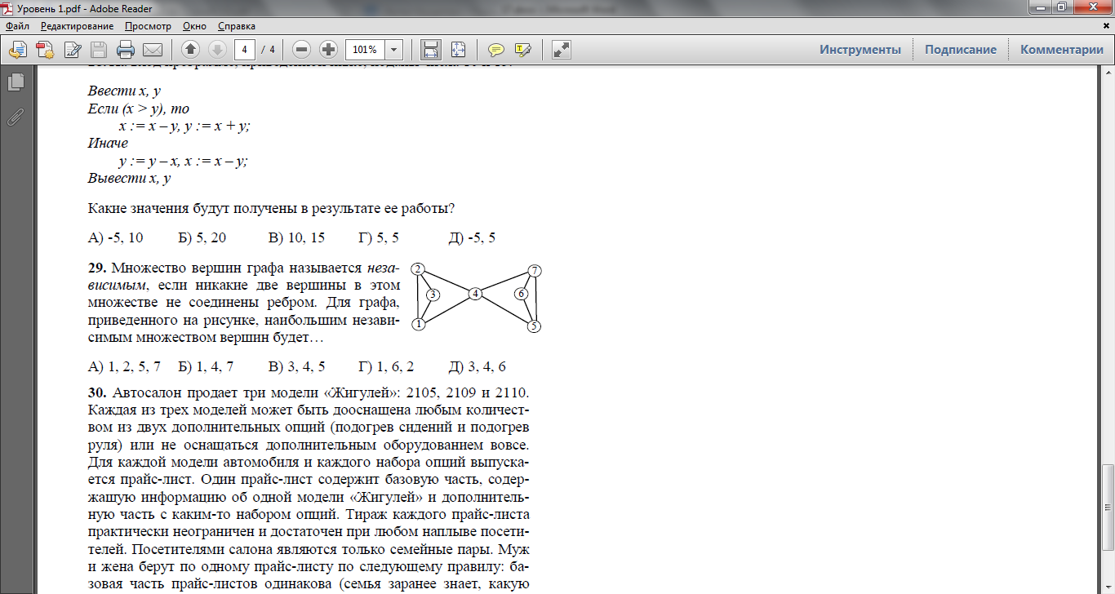

3. Какой из кубиков можно сложить из предложенного шаблона.



4. Каким графом можно изобразить эту историю: «Как-то в разговоре три подруги выяснили, что Катя была в Санкт-Петербурге, Омске и Москве, Оля – в Москве и Хабаровске, а Света – в Хабаровске и Красноярске»?



5.

